OPTIQUE DISTRIBUTION
CACHET DU MAGASIN ET CODE CLIENT :
01.48.25.20.40 • clipsolaire@wanadoo.fr
16 rue Louis Pasteur 92100 Boulogne-Billancourt
BON DE COMMANDE TÉLÉDETOURAGE
RÉSERVÉ AUX OPTICIENS ET PROFESSIONNELS
www.polarisant.fr
CÉSAR CLIP RELEVABLE | FLEXCLIP BARRE RESSORT
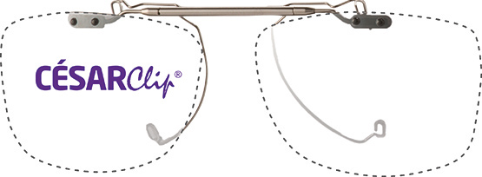 | 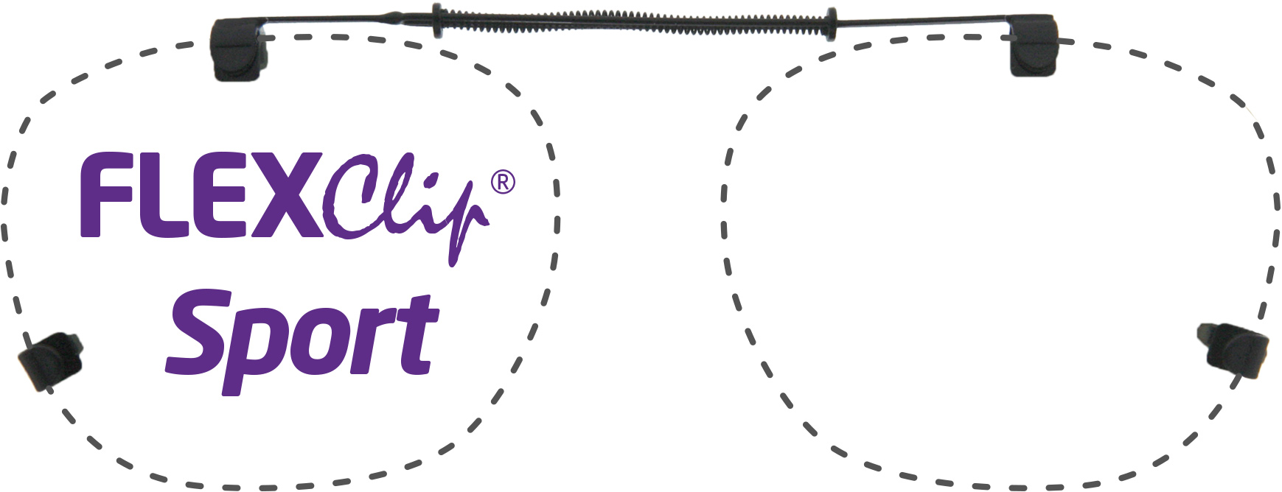
Couleurs des verres :  T.A.C. Gris C Polarisant A.R.  T.A.C. Brun C Polarisant A.R.  T.A.C. G15 C Polarisant A.R.  T.A.C. Jaune driving Polarisant A.R.  T.A.C. Blueblock Photochromique A.R.  Dégradé polarisant gris  Dégradé polarisant Brun  Dégradé polarisant G 15  Miroité polarisant Silver  Miroité polarisant Bleu  Addition (+0,75)  Eco-responsable Gris  Eco-responsable Brun  Eco-responsable G15  Daltonien | Couleurs des verres : non polarisés polarisés  Polycarbonate Gris C  Polycarbonate Brun C  Polycarbonate G15 C  Polycarbonate Jaune driving  Jaune CR39 (-0,25)  Polycarbonate Blueblock  Dégradé Polycarbonate gris  Dégradé Polycarbonate Brun  Dégradé Polycarbonate G 15  Miroité Polycarbonate Silver  Miroité Polycarbonate Bleu  Eco-responsable Gris  Eco-responsable Brun  Eco-responsable G15  Daltonien
Couleur du mécanisme :  Gun Gold | Couleur du mécanisme :  Gun Black
Monture client :
Percée |  | Nylor |  | Métal |  | Plastique

INFORMATIONS SUR MONTURE CLIENT
MARQUE | MODÈLE | Largeur Monture | Hauteur Monture
